西城教育研修学院2016—2017学年度第二学期
小学第 13周研修活动安排
（2017年5月 15日—2017年 5 月19日）

2016年新入职小学语文教师课堂教学实践能力的提升（2）
学科课程
现场研修活动
时间:5月18日(周四)下午2:00
地点:西城教育研修学院(西内大街东新开胡同 67号)
教学楼 301教室
内容:
1. 讲座《彰显小学语文教师的言语魅力，提高课堂教学实效》
2. 教学实录片断赏析
主讲人：西城教育研修学院 李淑敏

备注：请西城北区2016年新入职小学语文教师准时参加活动。

走进西城区顺城街第一小学——学段衔接 培养口语交际能力的研究
西城区小学语文学科课程活动

一、时间：2017年5月18日（周四）下午2：00
二、地点：顺城街第一小学
地址：前门西大街135号（2号线宣武门地铁站东北出口，向东300米）
三、主题：学段衔接 培养口语交际能力的研究
四、内容及安排：
（一）顺城街第一小学副校长何媛汇报学校开展“学段衔接 培养口语交际能力”研究的情况（10分钟）
（二）顺城街第一小学李然老师执教四年级口语交际《阅读分享》（20分钟）
（三）顺城街第一小学刘娜老师执教五年级口语交际《关注热点话题》（20分钟）
（四）顺城街第一小学李丽老师进行六年级口语交际案例的交流（15分钟）
（五）西城区161中学蒋红梅老师进行初一年级口语交际案例的交流（15分钟）
（六）北京市教科院课程中心王凯主任讲座：学生核心素养的培养（40分钟）
（七）顺城街第一小学刘江宁校长总结发言（5分钟）
五、友情提示：
请参加活动的老师们携带加盖公章的活动通知入校，另无停车位请坐公交车或地铁前往。
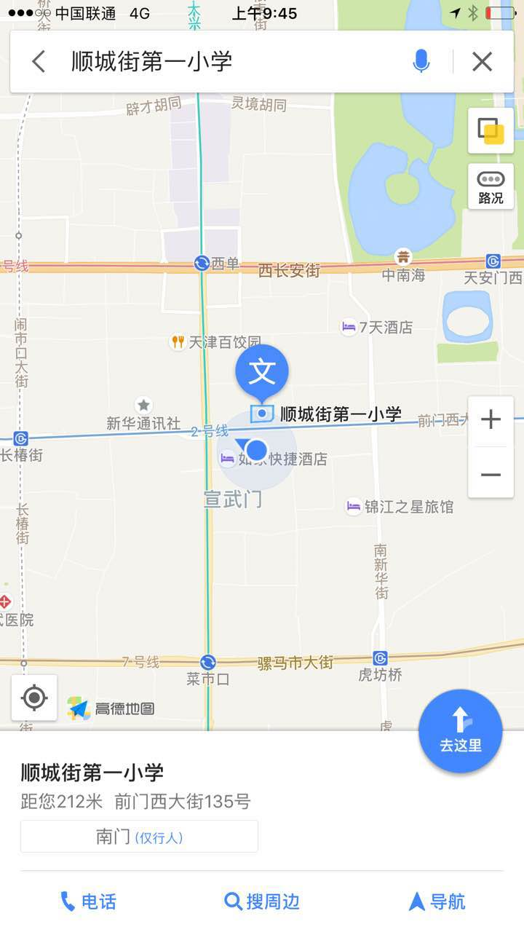

小学语文学科课程活动
各小学:
本学期各校报名参加“关联阅读在小学阅读教学中的运用（2）”（王爱军老师主持）小学语文学科课程学习的老师，请关注以下通知要求：

时间：5月18日(星期四)下午1:50
内容：中古——宏庙阅读教学校际交流活动
地点：中古友谊小学

说明：
上述内容是本学期学科课程开展的第一次活动。欢迎申报此课程的老师参加活动。

【附件】
中古——宏庙阅读教学校际交流活动方案
一、现场教学
1. 宏庙小学 尹凤霞 执教： 六年级《凡卡》
2. 中古友谊小学 王振华 执教： 三年级《荷花》
二、主题发言
1.《凡卡》教学思路介绍 郭琳
2.《荷花》教学思路介绍 王磊瑜
3. 关联阅读在小学阅读教学中的运用 王爱军

小学数学五年级全区研修活动

2017年5月17日（星期三）下午13:30在北京第二实验小学（新文化街校区）新电教室进行小学数学五年级全区研修活动。
活动的主题：智慧在儿童的指尖绽放——西城区五年级数学专题研讨活动。本次活动是实验二小五年级教研组校本教研展示活动，具体安排如下：
1.研究课—《小球去哪儿了》和 《设计停车位》
2.说课—《表面积的变化》
3.访谈—《数学实验大家谈》
4.微报告—《数学实验: 我们的思考与行动》
请全体五年级数学教师准时参加活动，同时欢迎其他年级的数学教师积极参加。

小学四年级数学研修活动
时间：2017年5月17日（周三）下午1:30
主题：统计教学背景下对数学阅读能力的实践研究
内容：
- 研究背景介绍 任玶
- 统计单元学生阅读能力的前测报告 牟屹方
- 《复式条形统计图》现场课 陶蕴平
- 研究效果和展望 吴秋立
地点：奋斗小学西址（月台胡同15号） 多功能厅
请大家注意以下两点：
- 为安全起见，请老师们携带加盖学校公章的通知参加活动。
- 由于学校周边停车比较困难，请老师们尽量选择公共交通工具。
学校位置如及行车路线：
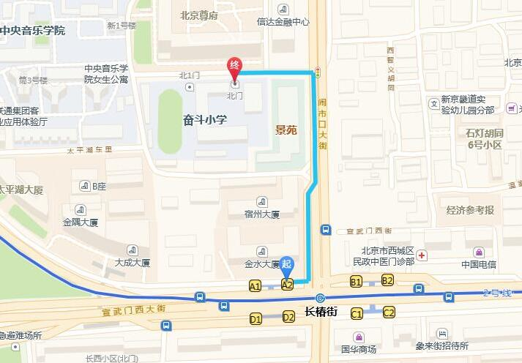

地铁线路：二号线长椿街站A出口出，路线如上。
公交线路：7路、10路、38路、47路、88路至长椿街路口北站下车，在马路西侧沿闹市口大街向北行走约50米，再经月台胡同向西步行约100米到达；
学校地址：北京市西城区闹市口大街月台胡同15号。
品德与社会研修活动
活动主题：
贯彻主体参与原则，以学科渗透为主渠道，走进西城区科技馆，探索新型课堂教学模式和学科发展模式，进一步提高小学品德与社会教师素养。
活动时间：2017年5月17日周三早上8：20 （门口集合统一带队进入）
活动地点：北京市西城区科技馆地下一层。（北京市西城区月坛北街3号）
活动内容：
1．研究课： 《好玩的拓印》
2．专题讲座：好玩的拓印—体验中国活字印刷术
主讲专家： 北京市西城区科技馆 李岩老师
备注：请各校品德与社会教师携带好通知、听课本准时参加活动。

道德与法治 全区 研修活动

时间：2017-5- 19 (周五) 1:50
地点: 西城区育翔小学 德胜里校区
(西城区德胜门外 德胜里西街3号)
内容: 研究课 第15课《分享真快乐》
说课 第13课《我想和你们一起玩》
说课 第14课《请帮我一下吧》
讲课教师：育翔小学 张璐
说课教师：西师附小 谷悦
北长街小学 高红
请参加全区研修课程的老师，带好一年级下册教师用书，准时参加活动。

小学劳技教研活动
时间：2017年5月19日（周五）1:40
地点：西城区教育研修学院北址306教室
内容：
1.《锯割工具的认识及使用》教学展示及说课（鸦儿胡同小学 李丽星）；
2.《火箭模型制作》说课（北京第二实验小学 鄂芳）；
3.围绕以上内容进行研讨。
参加人：请各校专、兼职劳技课教师参加

小学综合实践活动研修活动

活动内容：stem+课程教学实践活动三
活动时间：5月19日（周五）--13：20
活动地点：中古友谊小学-二楼活动室
活动内容：主题实践活动实施与研讨
负责人：任莹、陈静
请各校任课教师准时参加活动。

小学美术学科青年教师教学基本功的提升（二）课程
活动主题： | 小学美术学科青年教师教学基本功的提升（二）主题 |  | 活动形式： | 其他
活动日期： | 2017-05-17 |  | 活动时间： | 13:40
主讲人： | 唐颖 | 主讲人职称： |  | 高级教师
主讲人单位： | 北京市西城区教育研修学院
主持人： | 唐颖
活动地点： | 黄城根小学高年级部（四中对面）
活动内容： | 1.青年备课组研究课备课——《动物装饰》授课人李树人  2.市赛说课准备《好看的器物》段曦曦

体 育

小学体育教师专业发展课程——课例案例分析2于2017年5月12日下午2:00在北京第二实验小学玉桃园分校五楼阶梯教室活动,请报此课程老师准时参加.

音 乐
教育理论学习
时间：2017-05-17 13:30
地点：西城教育研修学院北址北楼三层302教室
活动形式：面授学习
活动内容：专家讲座“关于艺术学科的核心素养”。
主讲人：周杰
主讲人职称：高级教师(特级教师)
主讲人单位：西城教育研修学院
备注：请全体老师准时出席。
西城区、延庆区小学书法学科联动教研活动

主题：关注学生学科素养 打造书法乐学课堂
时间 ：2017年5月17日13:30
地点：北京市西城区自忠小学本校（地图附后）
活动安排：
- 西城北区书法现场教学展示
教学内容：平正 （六年级）
执教者：自忠小学 杨跃西老师
- 西城南区书法说课展示
说课内容：顾盼生姿
说课者：北京第一实验小学 王玉豪老师
- 延庆区微课展示
微课内容：六年级上册《上下结构泉字》
展示教师：延庆三小 马天兵老师
- 西城区、延庆区书法教研员汇报交流
- 北京市书法教研员李祥魁老师评课、总结

北京市西城区自忠小学（本校）地址：
北京市西城区府右街北段的丙27号

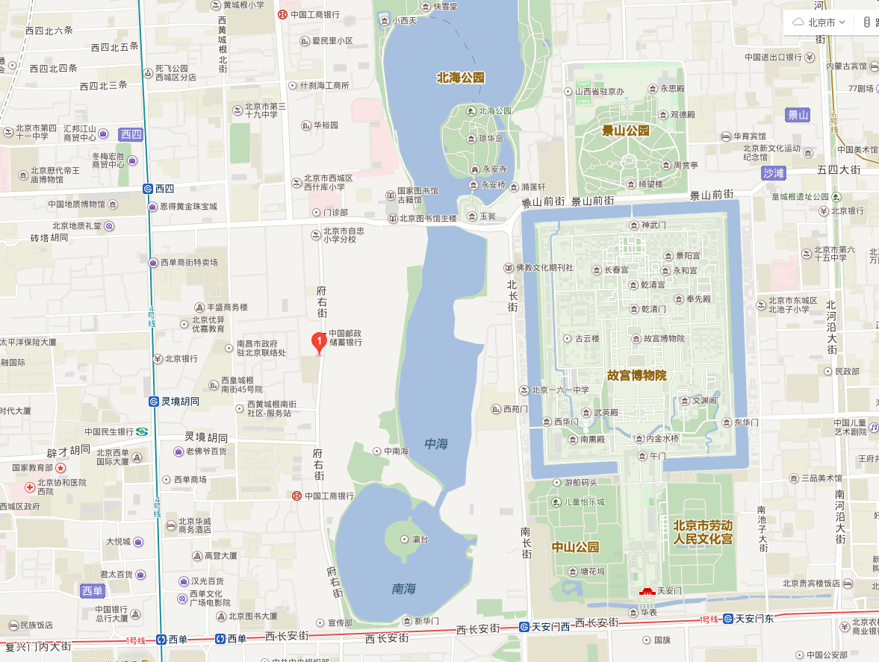

西城区书法南北区教研联合活动

各小学：
为了进一步提升全区书法教师书法教育与书法学习的意识，深入贯彻并践行关于“学科核心素养”的精神，定于2017年5月19日（周五）下午两点，在北京小学天宁寺分校（东区）书法教室，由中国书画家联谊会副主席、北京书法家协会理事舒乃仁先生进行《书法与文化》讲座交流。
请各校书法教师安排好工作，积极参加。

心理研修活动

各小学参加一至三年级心理研修活动的老师：
定于5月18日（星期四）下午13:30在西城区教育研修学院南址（西四北五条甲一号208教室）开展本学期第六次研修活动，请老师们准时参加。
活动内容：
- 二年级研究课《和爸爸妈妈在一起》
主讲人：育民小学 陈群
主讲人：鸦儿小学 岳悦
- 团体沙盘游戏的应用 主讲人：田彤

